19 Березня 2020 р. предмет: спеціальна технологія
гр. МШ-13 професія « Муляр. Штукатур» Викладач: Козиренко В.Б.

Тема уроку: Способи, варіанти лицьової кладки стін. Профілі для оброблення швів.
- Законспектувати та вивчити опорний конспект.

ОПОРНИЙ КОНСПЕКТ
Лицьова кладка – це кладка, за якої зовнішня та внутрішня верста викладена з добірної пофарбованої, або офактуреної цегли.

виконується за багаторядною системою перев’язки швів.
виконується за однорядною системою перев’язки швів.

Для декоративного оздоблювання будівель, вимуруваних із цегли та інших кам'яних матеріалів, і захисту від атмосферних впливів застосовують :
-лицьову і декоративну кладку із цегли;
- керамічних і природних каменів;
- облицювання природними і штучними матеріалами.
Лицьова кладка буває двох видів:
лицьова поверхня стіни - із спеціальної лицьової цегли або каменю, які мають штучний або природній колір і гладкі або фактурні поверхні, а решта кладки із рядових мурувальних матеріалів.
кладка стіни і її лицьової поверхні з одного і того ж матеріалу

Поверхні кладки облицьовують природними або штучними матеріалами одним із наступних способів:
- - закладними платами, затиснутими у кладці (виконуються одночасно з кладкою стіни);
- - раніше вимурувані стіни облицьовують приставними плитами або плитами, які прикріплюють до стін спеціальними пристосуваннями (таке облицювання виконують після повного осідання кладки).

При облицюванні фасадів одночасно з кладкою не потрібно влаштовувати додаткове риштування і установлювати крпілення для облицювання.
Облицьовувати раніше вимуровані стіни можливо тільки в літній час.

Варіанти декоративної кладки.

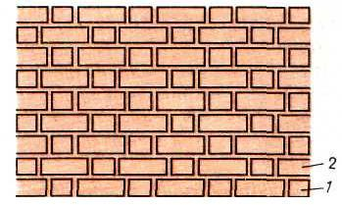
Найбільш розповсюджений варіант кладки це: готичний (польський), який складається з чередуючих рядів, в яких тичкові і ложкові цеглини розміщені по черзі (рис. 1, а) і хрестове складне (рис. 1, б), яке виконується у вигляді чередуючих рядів, в яких по черзі укладені тичковий і дві ложкових цеглини.

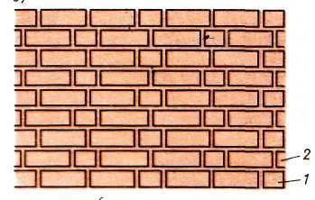
Рис. 1. Різновид декоративного мурування: а - готична (польська), б - хрестова складна, 1, 2 - ряди кладки

Конструктив-ний елемент | Технологічна послідовність | Схематичне позначення
Стіни завтовшки у дві цегли з рисунком швів готичного мурування на фасаді | перший ряд зовнішньої верети - з чередуючих тичкових і ложкових цеглин, внутрішня верста - цеглини, укладені тичком,  забутка - з ложків; другий ряд зовнішньої версти повторяє перший, але з перев'язуванням вертикальних швів на фасаді;  внутрішню версту викладають так само, як і зовнішню, а забутку виконують тичками. | 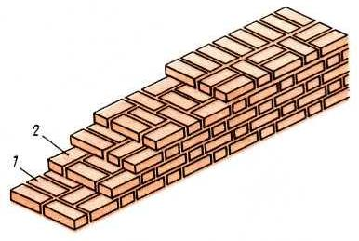
Стіни завтовшки у дві цеглини з рисунком швів хрестового складного мурування на фасаді | перший ряд зовнішньої версти - чередуючи тички з двома ложками,  внутрішня верста - цеглини, укладенs тичками,  забутка з ложків;  другий ряд зовнішньої версти повторяє перший, але так, щоб вертикальний шов між ложками розміщався на середині нижчележачого тичка;  внутрішня верста- повторяє зовнішню;  забутка- складається з тичків | 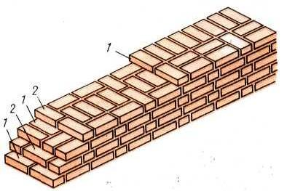
Лицьова- декоративна кладка | Шви на лицьовій поверхні декоративного мурування розшивають, спочатку вертикальні, а потім горизонтальні.  Форма розшитих швів може бути випуклою, вгнутою, заглибленою або однозрізною . | 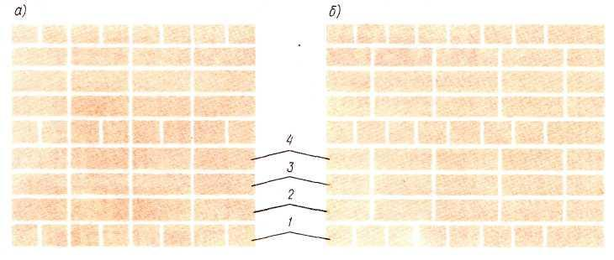  а)- з суцільним вертикальним швом, б) - кладка, яка переривається вертикальними швами;

- Відповісти на контрольні запитання.

- Що таке лицьова кладка ?
- За якою системою перев’язування ведуть лицьове мурування?
а) трирядною;
б) однорядною;
в) багаторядною
3. Фасадні шви лицьової кладки ..
а) не розшиваються;
б) розшиваються;
в) залежно від обставин?
4. Чи можна об’єднати декоративну та лицьову кладку?
а) можна;
б) кожен вид має свої особливості;
в) виконувати залежно від проекту?
- Домашнє завдання:

Підручник: Нікуліна А.С., Заславська С.І., Матвєєв Г.П. КАМ’ЯНІ РОБОТИ
( інтегрований курс модульного навчання) , частина ІІІ стор. 75- 77

